\

Shtojca Nr: 1

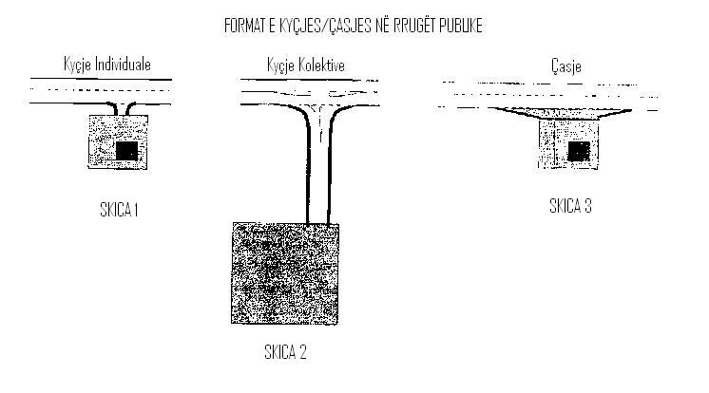

Republika e Kosovës
Republika Kosova-Republic of Kosovo
Qeveria - Vlada - Government

Ministria e Infrastrukturës

Ministarstvo Infrastrukture

Ministry of Infrastructure

FORMULARI PËR APLIKIM PËR KYÇJE/QASJE NË RRUGË
Plotësohet nga Aplikuesi | Plotësohet nga personi përgjegjës i MI.
- Të dhënat e aplikuesit – Për Individ
  - Emri dhe Mbiemri __________________________________________
  - Vendlindja ____________________ Komuna_____________________
  - Nr. Personal___________________ Adresa: ______________________
  - Kontakti;
Tel/Fax____________________________________________________

email:_______________________________________________________

- Të dhënat e aplikuesit – Për Biznes
  - Emri i Kompanisë ___________________________________________
Selia(adresa)__________________________________________

  - . Nr. Fiskal; ________________________
Nr.Biznesit;________________________
  - Personi i autorizuar______________________________________
  - Kontakti; Nr. Tel/Fax__________________________________________
email:____________________________________________
- Te dhënat e Lokacionit
3.1 Komuna______________________Vendbanimi_____________________
Rruga______________________________________________________
Te tjera_____________________________________________________
3.2. a. Pronar b. Ne shfrytëzim
Vërejte; Nëse rrumbullakon 3.2.a. bashkëngjit fletën poseduese dhe kopjen e planit.
Nëse rrumbullakon 3.2.b. bashkëngjit fletën poseduese dhe kopjen e planit (kopje) dhe kontratën e noterizuar për shfrytëzim jo me pak se 5 vite.
  - Koordinatat (kosovaref01) te parcelës;
a) X:______________ b) X:______________
Y:______________ Y:______________

- X:______________ d) X:______________
Y:______________ Y:______________

  - Koordinatat (kosovaref01) te objektit;
a) X:______________ b) X:______________
Y:______________ Y:______________

- X:______________ d) X:______________
Y:______________ Y:_______________

- Përshkrim i shkurtër i aktivitetit biznesor qe do te zhvillohet aty;

4.1 numri i te punësuarve (ne fillim dhe ne perspektive)

4.2 investimet (ne fillim dhe ne perspektive)

Deklaratë; nënshkruesi i këtij formulari me nënshkrimin e këtij formulari deklaron se te gjitha te dhënat e plotësuara ne këtë formular janë te sakta.

Aplikuesi; Emri dhe mbiemri
________________________
Nr.Personal_______________
Email____________________
Tel:_____________________

Vendi;__________________, data/muaji/viti: ____/_____/_________.

Nënshkrimi____________________

